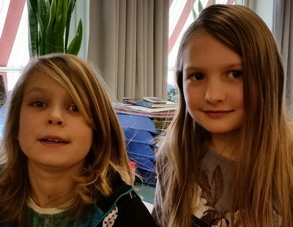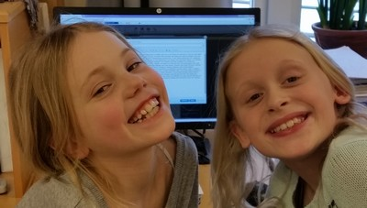

”Bloggare” vecka 8; Viktoria, Tilda, Noel och Evelina.

|  |  |
| --- | --- |
|  | |
| **LÄXOR OCH KOM IHÅG VECKA 10**  **mån:** Textilslöjd (aspar), *skoldagen slutar kl.14.45*  **tis:** Klassråd, musik/engelska i halvklass  **ons:** Elevråd kl.12.00**,**inget bibliotek (Antje är på utbildning), *skoldagen slutar kl.14.45*  **tor:** Solveig Areskoug kommer på besök. Hon kommer att börja i klassen HT-15 igen  **fre:** Trä- och metallslöjd (braxnar)**, idrott**  ***Läsläxa****: Kapitel 21 i Djurspanarna (öva tills du kan läsa med både flyt och inlevelse)*  ***Matteläxa:*** *vara bombsäker på**multiplikationstabellerna 4 & 8 (öva med hjälp av appar, tärningar, gör egna uppgifter etc.)*  **Det här händer vecka 11:**  **mån:** Textilslöjd (aspar), *skoldagen slutar kl.14.45*  **tis:** musik/engelska i halvklass  **ons:** bibliotek, *skoldagen slutar kl.14.45*  **tor: idrott**  **fre:** Trä- och metallslöjd (braxnar)**, idrott**  ***Läsläxa****: Kapitel 22 i Djurspanarna (öva tills du kan läsa med både flyt och inlevelse)*  ***Matteläxa:*** *7:ans**multiplikationstabell* | Hej och välkomna tillbaka efter sportlovet!  Vi hoppas att ni har haft en härlig ledighet!  Veckan innan sportlovet arbetade vi bl a med  **Sv/So**/**No/bild**: Claude Monet  **sv**: välskrivning, läsförståelse, högläsning, blogg  **ma**: multiplikation, skriftlig huvudräkning addition/subtraktion  **English**: fortsatt arbete med temat “Pets”  **idrott**: skridskoåkning, fotboll  … och så hade vi vernissage, i samarbete med Fritids drop-in-fika, förstås. Det var många besökare som kom och beundrade konstverken, gick tipsrunda och smaskade i sig semlorna (som eleverna på Fritids hjälpt till att baka).  Den här veckan har vi en praoelev hos oss. Hon heter Amanda Malmsten och går i klass 8A på Roslagsskolan.  **Ninni och Marie** |